**«Синичкин день» во второй младшей группе «Неваляшки».**

Проблема экологического воспитания дошкольников приобретает особую остроту и актуальность. В дошкольном возрасте происходит формирование начал экологической культуры. Поэтому очень важно разбудить в детях интерес к живой природе, воспитывать любовь к ней, научить беречь окружающий мир.

Птицы и животные окружают ребенка всю его жизнь. Поэтому знакомству с ними необходимо уделять большое значение. В холодное время года перед зимующими птицами встают жизненно важные вопросы: как прокормиться. Доступной пищи становится значительно меньше, но потребность в ней возрастает. Иногда естественный корм становится практически недоступным, поэтому многие птицы не могут пережить зиму и погибают.

Уже с маленького возраста, мы должны воспитывать интерес у детей к нашим меньшим собратьям - птицам, желание узнавать новые факты их жизни, заботиться о них, радоваться от сознания того, что делясь крохами, можно спасти птиц зимой от гибели. Дать детям элементарные знания о том, чем кормить птиц зимой. Какие птицы остаются с нами зимовать. У малышей слишком маленький жизненный опыт и кто, если не мы научим их правильному, и бережному отношению к птицам.

Во второй младшей группе был проведен «Синичкин день».

Целью его было формирование у детей общего представления о синицах, об особенностях внешнего вида и поведения, об их пользе для человека; о воспитании заботливого отношения к зимующим птицам, понимании необходимости подкармливать птиц зимой.

**Рассматривание  иллюстраций  и  беседы  с  детьми  о зимующих птицах. Беседа  по  проблемным  ситуациям:  «Почему  птиц  стало**

**меньше?», «Синичка-гостья  нашего  участка!», «Чем питаются птицы зимой?»**

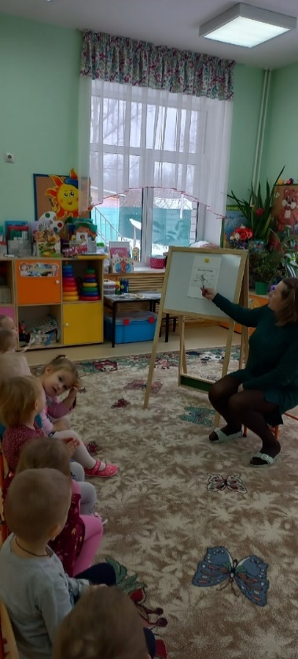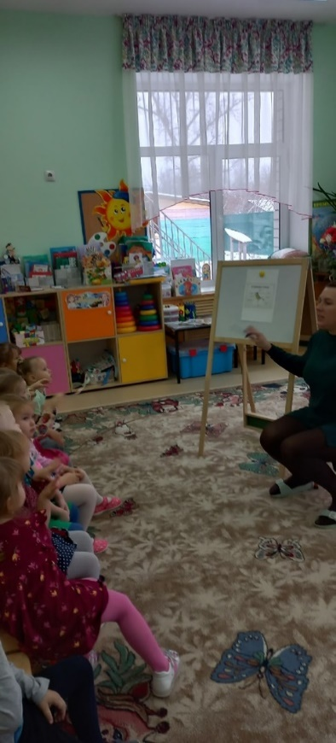

**Прогулка и наблюдение за птицами на участке. Кормление птиц.**

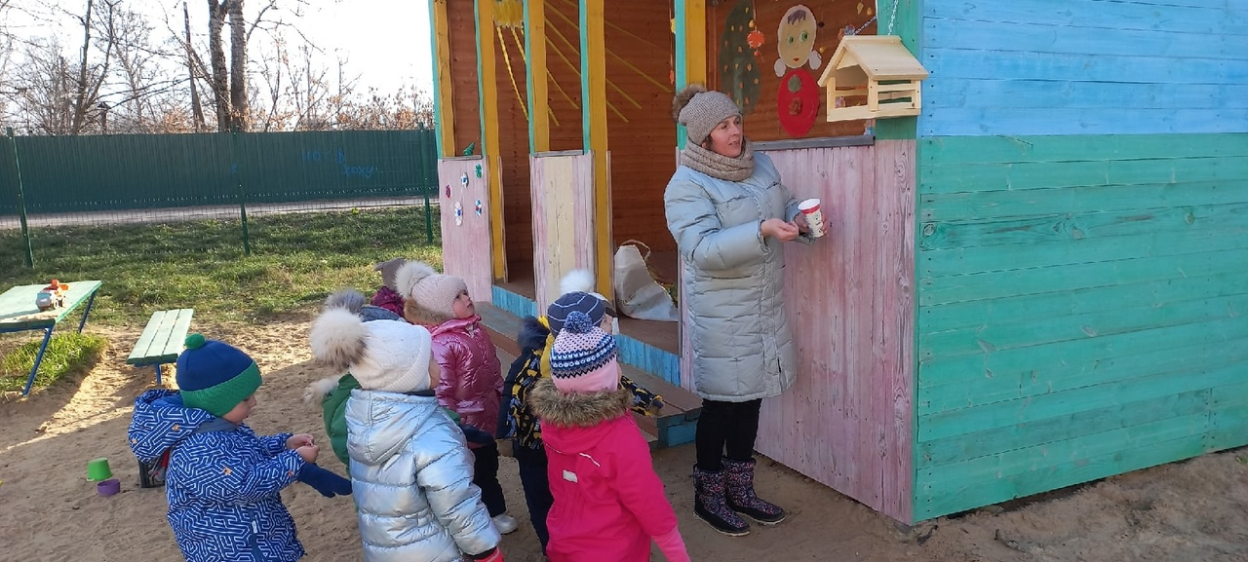

 -

**Настольно-печатные игры: «Собери  картинку», отгадывание загадок.**

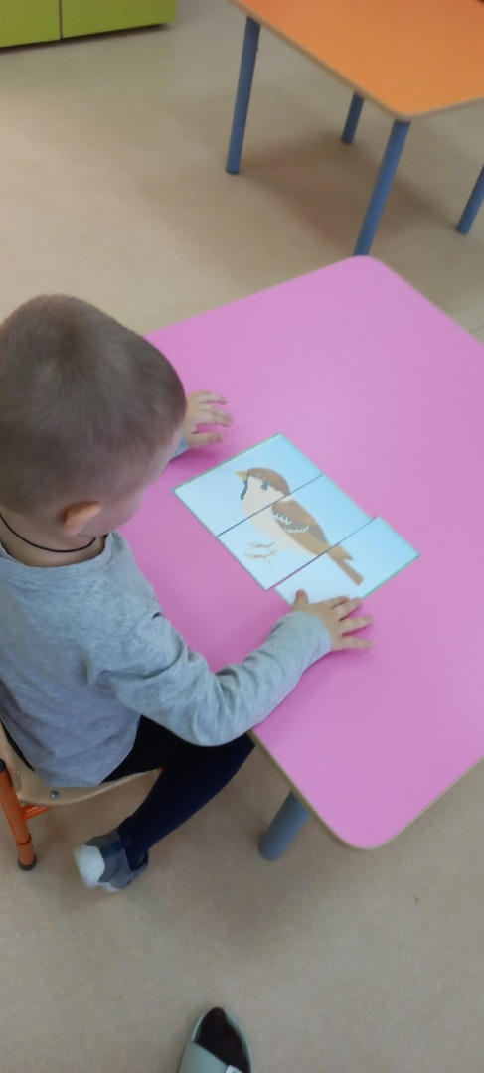

 Чтение стихотворений: С.Михалков «Птичья столовая», А.Яшин  «Покормите  птиц  зимой»,  А.Барто  «Скачет шустрая синичка».

Заучивание заклички «Синиченька невеличенька».

**Подвижные игры: «Птички и птенчики», «Перелёт птиц»,**

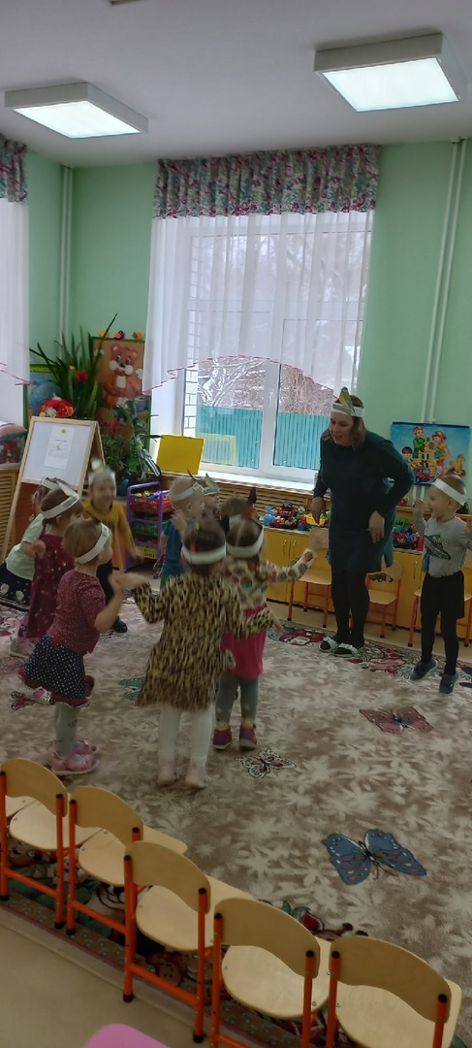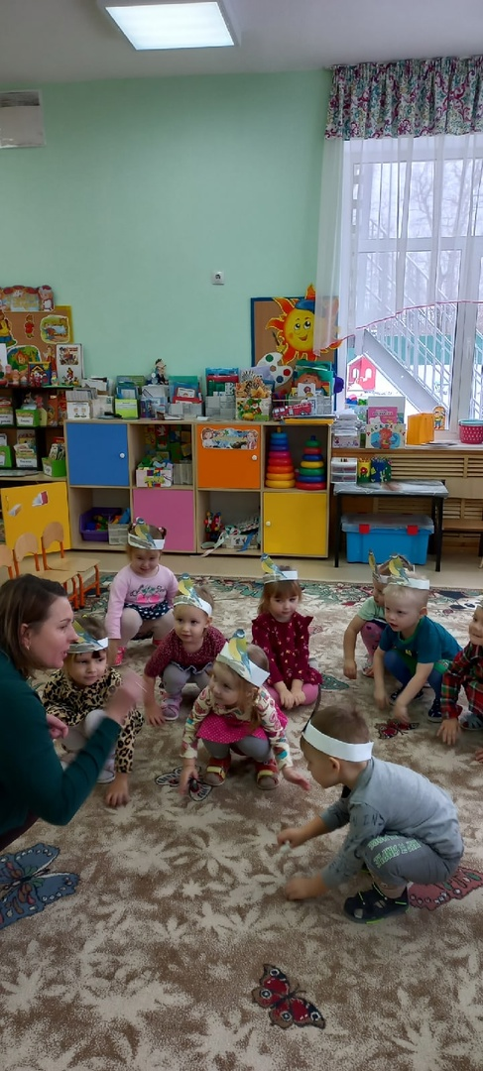

**Пальчиковая гимнастика «Синички».**

Две синички прилетели, (Машем руками, изображая крылья)

На ладошки дружно сели, (Показываем ладошки).

Стали семечки клевать

И тихонько напевать. (Стучим пальчиками по ладошкам).

Мы погладим нежно птичек, (Гладим ручки со всех сторон.)

И отпустим невеличек. (Встряхиваем руками).

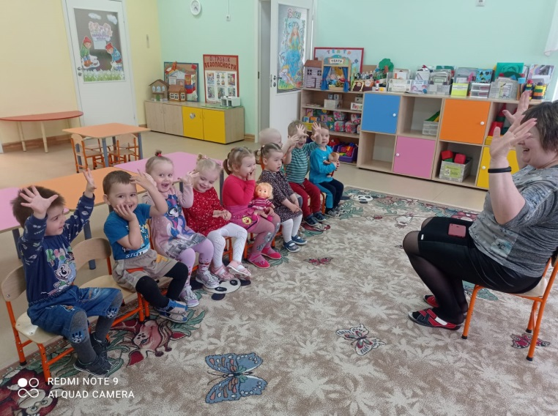

Была проведена работа с родителями. Они изготовили кормушку. Собрали корм для птиц. Также была оформлена папка-передвижка «12 ноября – Синичкин день или день встречи зимующих птиц».

Источник: интернет-ресурсы.

